UD | CONOZCO LOS ECOSISTEMAS CON “EL REY LEÓN”

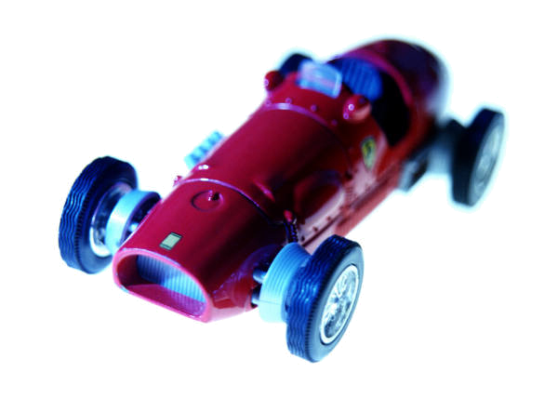
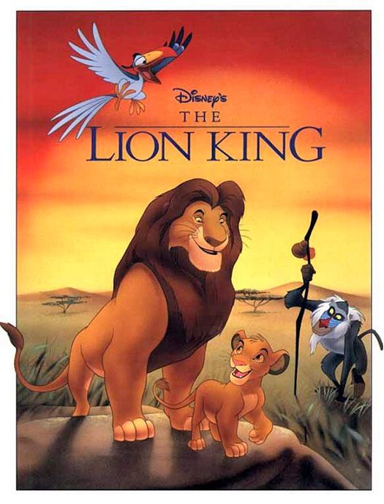
JOSÉ FÉLIX MARÍN FERNANDEZ
PROPUESTA DIDÁCTICA: “EL REY LEÓN”
1.- JUSTIFICACIÓN:
El Cine es una herramienta muy útil para ser trabajada en las edades en las que nos movemos (primaria) ya que, de manera general, presenta un alto grado de motivación e interés en nuestros alumnos.
Aún así, se debe planificar con mucha atención las actividades, diseñar más de una estrategia para conseguir los fines que nos proponemos y a preparar bien a los alumnos antes de la proyección, para guiar, en la medida de lo posible, su observación.
Tendremos en cuenta la participación de los niños y sus posibles dispersiones a lo largo de la proyección, recalcaremos aspectos importantes a tener en cuenta, e incluso repetiremos escenas que sean interesantes
Como recurso didáctico, el cine se puede utilizar para:
- Actividades académicas.
- Provocar el debate sobre un tema o problema.
- Ilustrar temas, periodos históricos y conflictos.
- Observar experiencias, a las que el niño no tiene acceso.
- Introducir el análisis narrativo.
- Catalizar emociones.
- Facilitar el diálogo sobre valores sociales.
La propuesta didáctica es totalmente práctica. La voy a desarrollar con mis alumnos de 4º de EP y tendrá dos semanas de duración (diciembre de 2011). Planteo como finalidad la consecución de los siguientes objetivos:
- Analizar los elementos y las relaciones entre los seres vivos del ecosistema de la sabana y la selva tropical.
- Identificar productores, consumidores y descomponedores.
- Estudiar las adaptaciones de animales y plantas al medio en el que viven.
- Diferenciar estos ecosistemas de otros: los polos, el bosque mediterráneo, la tundra, el océano, el desierto…
- Concienciar de la necesidad de cuidar el entorno
- Explorar en las conductas positivas y negativas que presentan cada uno de los personajes principales del film.
2.- FICHA TÉCNICO-ARTÍSTICA:
Título original: The lion king. EEUU, 1994, 89 minutos, drama, animación.
Dirección: Roger Aller, Rob Minkoff.
Guión: Linda Woolverton, Jonathan Roberts, Irene Mecchi.
Distribuidora: Laurenfilm.
Productora: Walt Disney Pictures, Walt Disney Feature Animation.

3.- SINOPSIS:
Simba, un travieso cachorro de león heredero al trono, es acusado de la muerte de su padre en una estampida que ocurre, según cree, por su culpa.
Tras este fatal acontecimiento y acusado por su tío Scar (que tiene ansias de poder), decide no hacer más daño a su familia, yéndose a vivir a otros territorios. Aquí hace nuevas y simpáticas amistades, regresando ya como adulto, para recuperar el trono que le había usurpado su tío.
La película, en todo momento, hace gran énfasis en la necesidad de mantener un equilibrio en la naturaleza, para poder continuar con el "Ciclo de la Vida". Es por ello que la considero tan adecuada y adaptada al objetivo fundamental que me marco: intentar que los alumnos comprendan qué es un ecosistema, cual es su equilibrio interno y los peligros de un mal uso de la naturaleza por parte del ser humano. Destaco la escena en la que el gran Mufasa explica cual es el ciclo que la naturaleza realiza constantemente, para sostener el frágil equilibrio de sus ecosistemas.
Tampoco es menor el uso que se le puede dar a este film a nivel de valores: amistad, sensatez, valentía,… Es una película inteligente, aunque con una trama tan sencilla que ningún alumno se perderá en ella.

4.- FICHA DE CONTEXTO:
En un primer momento, El Rey León se tituló El Rey de la Selva (finales de los 80 y principios de los 90) y fue considerada como un proyecto secundario a Pocahontas, ya que ambos se estaban produciendo al mismo tiempo. A pesar de ello, obtuvo mejores críticas y más beneficios económicos que Pocahontas.

Los animadores estudiaron animales reales como referencia, y los directores viajaron a Kenia para observar el hábitat natural que se mostraría en la película.
Destaca el uso significativo de ordenadores en la película, que sirvió para presentarla de una manera innovadora. A pesar de ello, no pierde la magia de la animación de dibujos - algo que, a mi entender, se observa más artificialmente en filmes de la misma factoría Disney como Aladin (escenas de la alfombra mágica) o La Bella y la Bestia (escena del baile) – apreciándose por tanto la maestría del equipo técnico de animación 3D.
Conectando a lo anterior diré que es una de las últimas producciones de Disney de dibujos animados con éxito, ya que tras algunos títulos más con poca relevancia en el mercado cinematográfico, se fundó la PIXAR, perteneciente a la misma compañía pero basada en cine de animación por ordenador.
La película es una versión del clásico “Hamlet” de Shakespeare, versionada por los guionistas Irene Mecchi, Jonathan Roberts y Linda Woolverton, donde la trama es la misma, aunque los desenlaces y el final son distintos y los pasajes diversos que desarrollan la historia se enlazan de forma alterna. De hecho, en una de las escenas Scar sostiene una calavera en su garra, tal y como lo hace el personaje de Hamlet en la escena del cementerio.
En cuanto a los directores Rob Minkoff y Roger Aller no puedo precisar mucha información. En todo caso tras “El rey león” no han vuelto a tener un éxito tan llamativo, lo que da muestra del valioso equipo que reunieron para esta película.

También destacó la imponente banda sonora de Hans Zimmer, con letras de Tim Rice y música e interpretación de Elton John; premiada con un Oscar y varios Grammys.

*Información obtenida en:
http://elbazardelespectaculocine.blogspot.com
http://es.wikipedia.org/wiki/El_rey_le%C3%B3n
http://www.hoycinema.com/rey-leon-1994.htm

5.- PUNTOS DE INTERÉS:
En relación con las actividades que posteriormente comentaré, veo imprescindible por la edad de mis alumnos, centrarles el interés en ciertas escenas, canciones y aspectos técnicos de la película:
- Introducir a los alumnos en la narración: ¿qué pretenden contarnos los directores? Contamos entre todos (ya que seguramente hayan visto la película alguna vez), la sinopsis de la misma; y explicamos qué es una ficha técnica.
- Hacemos referencia a las escenas que nos interesa analizar con más profundidad: “el ciclo de la vida”, “las hienas” y “reencuentro entre Nala y Simba”.
- También destacamos las canciones en las que posteriormente profundizaremos: “El ciclo sin fin”, “Yo voy a ser Rey León” y “Hakuna Matata”.
- A nivel técnico les pediremos que observen la riqueza cromática de los escenarios, cambios de luminosidad en función del tipo de escenas,… También solicitaremos que presten atención a aquellas escenas que puedan haberse realizado con ordenadores y efectos digitales.

6.- ACTIVIDADES:
La actividad inicial que marcamos está relacionada al temario de conocimiento del medio que tengo temporalizado en la actualidad: “los ecosistemas”. Por tanto, ésta será el estudio y comprensión del tema.
Simultáneamente desarrollo una pequeña introducción al conocimiento de la narración fílmica, el lenguaje audiovisual y algunos aspectos técnicos muy básicos en la confección de películas de animación.
La siguiente actividad será la visualización en sí de la película, tras dejar claros los aspectos en los que deben prestar especial atención. Después, en otra sesión, visionaremos una por una las escenas y canciones que nos interesan:
- Centrándonos en los objetivos que persigo, veo fundamental un momento de la película: la escena en la que Mufasa explica a Simba las relaciones que existen en la naturaleza, y la simbiosis de todos los seres vivos en su ecosistema. Por tanto, analizaremos la narración cinematográfica en ese momento, y pediremos que infieran esta en los conocimientos que ya poseen.
- A continuación, y en relación a lo anterior, analizamos la primera escena: la presentación de Simba a todos los miembros de la comunidad. Los alumnos han de “desmenuzar” la letra de la canción en la que se habla del “ciclo sin fin”. También se trabaja desde el ámbito de educación artística (música), consiguiendo así implicar más áreas en este trabajo globalizado.
- Otro aspecto a reseñar es la diferenciación de ambientes entre la sabana, donde tienen lugar las primeras y las últimas escenas, y la selva tropical en la que se desarrolla la parte central de la película. Enfocamos la actividad hacia el estudio de los diferentes biotipos de cada lugar y a la comparación entre ellos.
- También como actividad globalizada, visionaremos algunas de las escenas y canciones más representativas de la película en la versión original con subtítulos en castellano, para trabajar la lengua inglesa en coordinación con la especialista del área: escena inicial “Ciclo de la vida”, la estampida de ñúes, explicación del ciclo de Mufasa, Hakuna Matata y discusión entre Simba y Nala.
Primero las oirán sin imágenes, teniendo que identificar la escena o canción a la que se corresponde dicha audición. Después la visionaremos.
- Preguntamos sobre los posibles efectos digitales que han visto en la película y explicamos brevemente como se consiguen. Nos apoyamos del reportaje de los extras del DVD “La estampida”, realizado de manera sincronizada con animación tradicional y 3D.
Vamos a trabajar también los valores positivos gracias al visionado de este film. Pedimos a los niños que identifiquen momentos y personajes en los que ellos vean actitudes de amistad, amor, valentía, sensatez, colaboración y trabajo en equipo,… y que los pongan en contraposición a los que indiquen traición, maldad, odio, desprecio,… Con ello abrimos un debate en el que expresen y expliquen por qué eligen esos momentos y a esos personajes.
Al igual que hacía antes globalizando con el área de artística, nos fijaremos en aspectos visuales: tonos, luz, color, tipos de rasgos en los personajes, forma de trabajo en animación. Para ello, en otra sesión veremos el documental cómo se hizo… de los extras de DVD, y dirigiremos a los alumnos hacia la observación de las diferentes técnicas audiovisuales en la composición de la película.
Como últimas actividades desarrollaremos un paquete en el que considero importante destacar:
- Confección de una ficha sobre la película que contenga: una ficha técnica (deben investigar en internet para extraer los datos que necesitan), una sinopsis personal, una crítica personal, comentario sobre la escena que más le haya gustado y dibujo representativo.
- Prueba de conocimientos sobre los ecosistemas que hemos analizado en las actividades anteriores: la sabana y la selva tropical; y relacionada con los personajes del film.
- Realizar una redacción en la que expresen que película les gustaría ver y analizar en las próximas sesiones y por qué, teniendo en cuenta que tiene que estar relacionada con el temario que estamos dando o con algunas de las materias.
*En el ANEXO I expongo estas actividades que voy a realizar con los niños en sucesivas sesiones.

7.- EVALUACIÓN:
A pesar de que en el esquema de trabajo no se marca este punto, veo imprescindible realizar una evaluación sobre la actividad. Se desarrollará en tres momentos:
- Antes: mediante la observación directa y las anotaciones en mi lista de control sobre el interés en la actividad general, y la adquisición de conceptos básicos sobre los ecosistemas (documento de evaluación ordinario para el tema en cuestión).
- Durante: observación directa de la motivación hacia el análisis más profundo de una película, la intervención, los debates y el aprendizaje de cuestiones técnicas y su aplicación de forma globalizada en otras áreas. Anotaciones en la lista de control.
- Después: de dos maneras:
  - Mediante la evaluación de la ficha de trabajo, la prueba de conocimientos y la redacción. Anotaciones académicas.
  - Test de evaluación y autoevaluación sobre la actividad (ANEXO II).

8.- DOCUMENTOS Y OTROS RECURSOS DE TRABAJO:
- “El Rey León” Edición especial. DVD. The Walt Disney Company, 2003.
- Conocimiento del medio: ecosistemas. Proyecto “Abre la puerta”. Editorial Anaya.
- Conocimiento del medio en lengua inglesa “The ecosystems”. Editorial Oxford.
- http://elbazardelespectaculocine.blogspot.com
- http://es.wikipedia.org/wiki/El_rey_le%C3%B3n
- http://www.hoycinema.com/rey-leon-1994.htm
- The Evergreen Project (http://mbgnet.mobot.org/fresh/index.htm).
- BSO The Lion King. Hans Zimmer/Elton John. CD. The Wlat Disney Company, 1994.

9.- FILMOGRAFÍA TEMÁTICA:
En relación al mismo tema:
- Madagascar, (2005) Eric Darnell / Tom McGrath
- Bichos, (1998) John Lasseter / Andrew Staton
- Dinosaurios, (2000) Ralph Zondag / Eric Leighton
- Ice Age , (2002) De Chris Wedge. Saga completa.
- Antz, Hormigaz, (1998) De Eric Darnell / Tim Johnson
- Cariño, he encogido a los niños, (1989) Joe Johnston

Otras propuestas:

- La Historia Interminable, (1984) Wolfgang Petersen
- Los Goonies, (1985) Richard Donner
- Colmillo Blanco, (1991) Randal Kleiser
- Matilda, (1996) Danny De Vito
- Mulan, (1998) Tony Bancroft / Barry Cook
- Babe, El Cerdito Valiente, (1998) George Miller
- El Pequeño Vampiro,(2000) Uli Edel
- La Princesa Prometida, (1987) Rob Reiner
- Evasión En La Granja, (2000) Peter Lord
- Shrek, (2001) Andrew Adamson / Vicky Jenson. Saga completa
- Quiero Ser Como Beckham, (2002) Gurinder Chadha
- Monstruos S.A.,(2001) Peter Docter/David Silverman
- Cómo entrenar a tu dragón, (2009) Chris Sanders
- Polar express, (2004) Robert Zemeckis
- Cuento de Navidad, (2009) Robert Zemeckis
- Pesadilla antes de Navidad, (1993) Tim Burton
- Super 8, (2011) J. J. Abrams / Steven Spielberg

NOMBRE:………………………….………………………………………………………………CURSO:…..………….
FICHA DE TRABAJO “EL REY LEÓN”
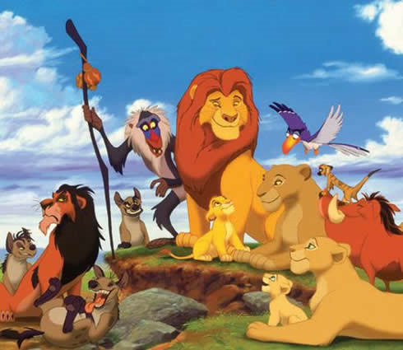
1.- Completa la siguiente ficha técnica sobre la película. Investiga en internet para extraer los datos que necesites:
- Título y título original:……………………………………………………………………………………
- País:……………………………………………………..
- Fecha de estreno:……………………………………………….
- Duración:……………………………………………………..
- Género:……………………………………………………………………………………………..
- Dirección: ……………………………………………………………………………………………………
- Guión: …………………………………………………………………………………………………………
- Música:………………………………………………………………………………………………………..
- Distribuidora: ………………………………………………………………………….
- Productora: ……………………………………………………………………………..
- Premios que ha obtenido:………………………………………………………………………………
……………………………………………………………………………………………………………………..
2.- Elabora una pequeña sinopsis personal, un resumen cortito de la peli. Recuerda no desvelar totalmente lo que ocurre en ella:
………………………………………………………………………………………………………………………………………………………………………………………………………………………………………………………………………………………………………………………………………………………………………………………………………………………………………………………………………………………………………………………………………………………………………………………………………………………………………………………………………………………………………………………………………………………………………………………………………………………………………………………………………………………………………………………………………………………………………………………………………………………………………………………………………………………………………………………………………………………………………………………………………………………………………………………………………………………………………………………………………………………………………………………………………………………………………………………………………………………………………………………………………………………………………………………………………………………………………………………………………………………………
3.- Escribe una crítica personal, diciendo si te ha gustado o no, y razonando por qué. Comenta algo que te haya llamado especialmente la atención: música, tema, escenarios, personajes,…
………………………………………………………………………………………………………………………………………………………………………………………………………………………………………………………………………………………………………………………………………………………………………………………………………………………………………………………………………………………………………………………………………………………………………………………………………………………………………………………………………………………………………………………………………………………………………………………………………………………………………………………………………………………………………………………………………………………………………………………………………………………………………………………………………………………………………………………………………………………………………………………………………………………………………………………………………………………………………………………………………………………………………………………………………………………………………………………………………………………………………………………………………………………………….………………………………………………………………………………………………………………..…………………………………………………………………………………………………………………………………………………

4.- Comenta la escena que más te ha gustado de toda la película y explica por qué:
………………………………………………………………………………………………………………………………………………………………………………………………………………………………………………………………………………………………………………………………………………………………………………………………………………………………………………………………………………………………………………………………………………………………………………………………………………………………………………………………………………………………………………………………………………………………………………………………………………………………………………………………………………………………………………………………………………………………………………………………………………………………………………………………………………………………………………………………………………………………………………………………………………………………………………………………………………………………………………………………………………………………………………………………………………………………………………………………………………………………………………………………………………………………….………………………………………………………………………………………………………………..…………………………………………………………………………………………………………………………………………………
5.- Haz un dibujo sobre la peli y ponle un título:

NOMBRE:………………………….………………………………………………………………CURSO:…..………….
PRUEBA DE EVALUACIÓN:
ESTUDIO LOS ECOSISTEMAS CON “EL REY LEÓN”
1.- Como ya sabes, hemos profundizado en el conocimiento de dos tipos de ecosistemas que aparecen en la película. ¿Cuáles son? Descríbelos brevemente en las siguientes fichas, indicando las condiciones del medio, los seres vivos que en el habitan y haciendo un sencillo diagrama de las relaciones que en él se producen, pero utilizando personajes que aparezcan en ella:

ECOSISTEMA:_________________________

MEDIO:_____________________________________
_____________________________________________
___________________________________________________
______________________________________________

SERES VIVOS:__________________________________
__________________________________________________________________
____________________________________________________________________
____________________________________________________________________
____________________________________________________________________
_________________________________________________________________
___________________________________________________________________
_______________________________________________________________

ECOSISTEMA:_________________________

MEDIO:_____________________________________
_____________________________________________
___________________________________________________
______________________________________________

SERES VIVOS:__________________________________
__________________________________________________________________
____________________________________________________________________
____________________________________________________________________
____________________________________________________________________
_________________________________________________________________
___________________________________________________________________
_______________________________________________________________

2.- En relación al ejercicio anterior, ¿podrías decirme a qué tipo de ecosistemas generales pertenecen? Explica brevemente las características de ellos.
___________________________________________________________________________________________________________________________________________________________________________________________________________________________________________________________________________________________________________________________________________________________________
3.- Escribe debajo de cada imagen si se trata de productor, consumidor o descomponedor:
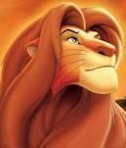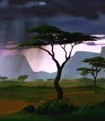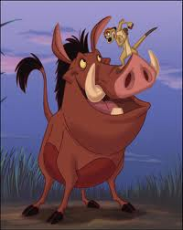
_____________________ _______________________ _____________________

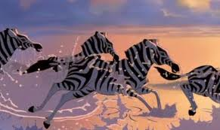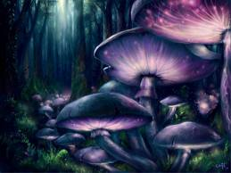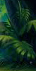
_____________________________ ____________________ _______________
4.- Haz una lista algunos de los productores, consumidores y descomponedores que recuerdes de los que aparecen en la primera escena, la canción “El ciclo sin fin”.
Productores:____________________________________________________________
Consumidores:________________________________________________________________________________________________________________________________________________________________________________________________________
Descomponedores:_______________________________________________________
5.- Indica las adaptaciones más evidentes e importantes de estos seres vivos y explica para que crees que las pueden utilizar:

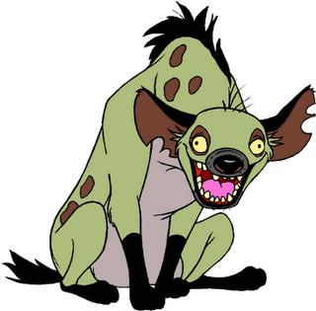
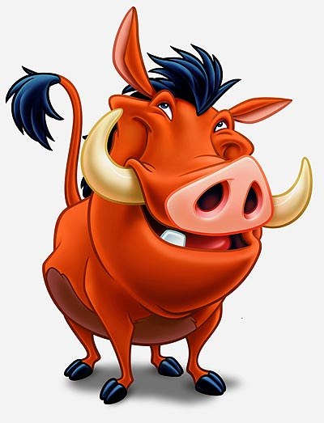
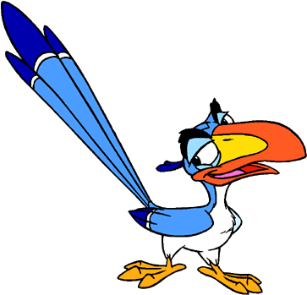
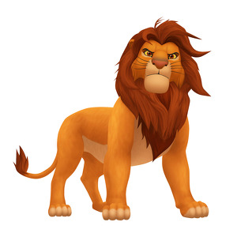

__________________________________________________________________________________________________________________________________________________________________________

__________________________________________________________________________________________________________________________________________________________________________

__________________________________________________________________________________________________________________________________________________________________________

__________________________________________________________________________________________________________________________________________________________________________

NOMBRE:………………………….………………………………………………………………CURSO:…..………….
Realiza una redacción en la que cuentes qué película te gustaría ver y analizar en las próximas sesiones y por qué, teniendo en cuenta que tiene que estar relacionada con el temario que estamos dando o con algunas de las materias.
_______________________________________________________________________________________________________________________________________________________________________________________________________________________________________________________________________________________________________________________________________________________________________________________________________________________________________________________________________________________________________________________________________________________________________________________________________________________________________________________________________________________________________________________________________________________________________________________________________________________________________________________________________________________________________________________________________________________________________________________________________________________________________________________________________________________________________________________________________________________________________________________________________________________________________________________________________________________________________________________________________________________________________________________________________________________________________________________________________________________________________________________________________________________________________________________________________________________________________________________________________________________________________________________________________________________________________________________________________________________________________________

NOMBRE:………………………….………………………………………………………………CURSO:…..………….

EVALUA LA ACTIVIDAD Y TU APROVECHAMIENTO
- ¿Te ha gustado la unidad didáctica “Estudio los ecosistemas con El rey león”? ¿Por qué?
__________________________________________________________________________________________________________________________________
- ¿Crees que te ha servido para ampliar los conocimientos del tema de cono? ¿Por qué?
__________________________________________________________________________________________________________________________________
- ¿Cuál es la actividad que más te ha gustado? ¿Y la que menos? Explícalo.
_____________________________________________________________________________________________________________________________________________________________________________________________________________________________________________________________________________________________________________________________________
- ¿Qué otra actividad te hubiera gustado hacer?
___________________________________________________________________________________________________________________________________________________________________________________________________
- Si tuvieras que ponerte nota en función de lo que has trabajado y aprendido, ¿qué te pondrías? ¿por qué? Gracias por tu sinceridad.
__________________________________________________________________________________________________________________________________

